注册：SNJB0101
重大气象信息专报

2024年总第73期（天气第64期）
陕西省气象灾害应急指挥部办公室
陕 西 省 气 象 局 签发：罗 慧

雨雪实况及天气预报
（2024年2月4日12时）
31日晨起我省出现大范围雨雪天气，陕北大部、关中大部出现小到中雪，其中陕北东部和南部、关中北部和东部中到大雪，绥德、子长暴雪，陕南小雨转雨夹雪或小到中雪。预计今天下午全省雨雪过程有所减弱，陕北东部、关中东部局地、陕南东部部分地方有小雪。
一、今日雨雪实况（4日06时—12时）
4日06时—12时（6小时），陕北大部、关中大部、陕南中部和东部出现小雪，汉中大部以小雨为主，榆林北部部分和东南部、延安北部部分和东部、渭南北部部分出现中雪。全省共有95个区县528个监测站出现降水，最大秦都马泉3.5毫米；西安站0.1毫米，西安城区最大0.4毫米（西安电子科技大学体育馆）（图1、图2、表1）。4日08时监测显示，全省大部共72个区县出现1～12厘米的积雪，最深洛川、黄龙12厘米，其次延安宝塔11厘米（图2）。
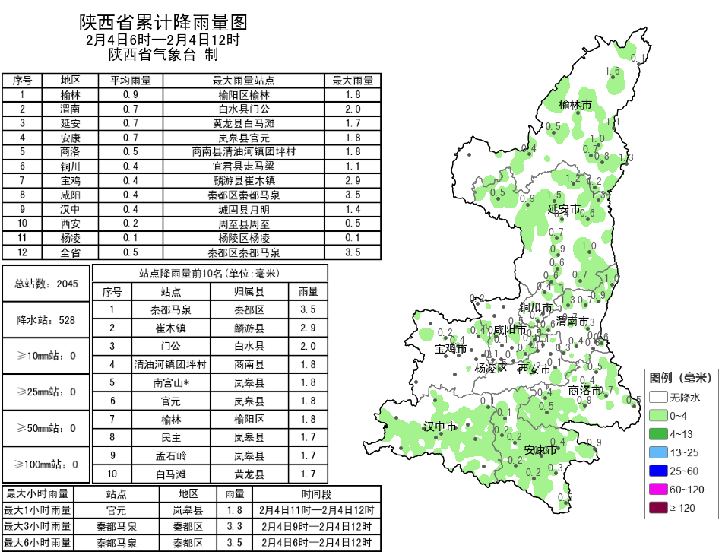
图1 4日06时—12时降水量实况图
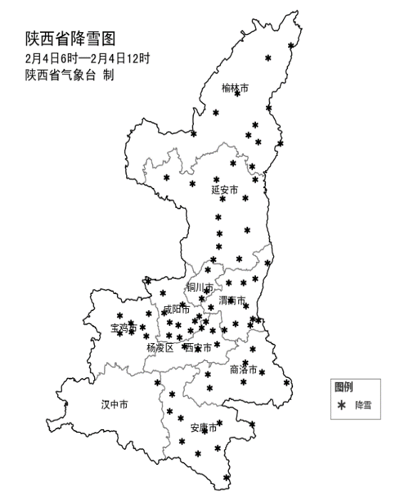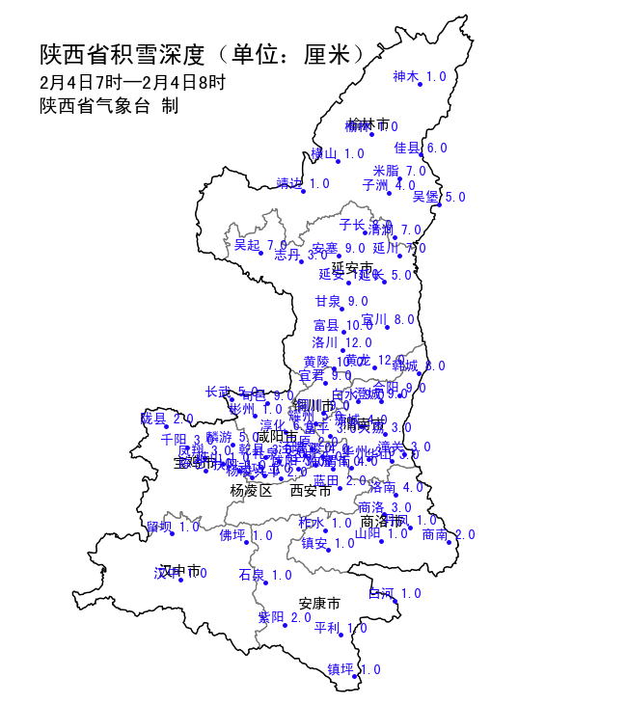
图2 4日06时-12时降雪分布图 图3 4日08时全省积雪深度分布图
表1 2月4日06时——4日12时全省累计降水量≥1毫米监测站
序号 | 县(区) | 站名 | 降水 | 序号 | 县(区) | 站名 | 降水
1 | 秦都区 | 秦都马泉 | 3.5 | 2 | 麟游县 | 崔木镇 | 2.9
3 | 白水县 | 门公 | 2.0 | 4 | 商南县 | 清油河镇团坪村 | 1.8
5 | 岚皋县 | 官元 | 1.8 | 6 | 岚皋县 | 南宫山* | 1.8
7 | 榆阳区 | 榆林 | 1.8 | 8 | 岚皋县 | 民主 | 1.7
9 | 黄龙县 | 白马滩 | 1.7 | 10 | 岚皋县 | 孟石岭 | 1.7
11 | 紫阳县 | 广城* | 1.6 | 12 | 旬阳市 | 甘溪 | 1.6
13 | 神木市 | 神木 | 1.6 | 14 | 佳县 | 乌镇 | 1.5
15 | 安塞区 | 安塞 | 1.5 | 16 | 汉阴县 | 观音河 | 1.5
17 | 紫阳县 | 麻柳 | 1.4 | 18 | 汉滨区 | 共进乡* | 1.4
19 | 延长县 | 南塬头 | 1.4 | 20 | 子长市 | 李家岔 | 1.4
21 | 城固县 | 月明 | 1.4 | 22 | 汉滨区 | 流水 | 1.4
23 | 榆阳区 | 麻黄梁 | 1.4 | 24 | 汉滨区 | 谭坝 | 1.4
25 | 汉滨区 | 叶坪 | 1.4 | 26 | 平利县 | 三阳镇* | 1.3
27 | 丹凤县 | 商镇 | 1.3 | 28 | 府谷县 | 庙沟门 | 1.3
29 | 榆阳区 | 马合镇 | 1.3 | 30 | 绥德县 | 义合 | 1.3
31 | 白水县 | 白水 | 1.3 | 32 | 岚皋县 | 溢河 | 1.3
33 | 旬阳市 | 公馆* | 1.3 | 34 | 旬阳市 | 赵湾 | 1.3
35 | 岚皋县 | 堰门 | 1.3 | 36 | 宜川县 | 阁楼 | 1.3
37 | 吴堡县 | 吴堡 | 1.3 | 38 | 延川县 | 关庄 | 1.3
39 | 石泉县 | 喜河 | 1.3 | 40 | 城固县 | 潮兴 | 1.3
41 | 平利县 | 老县 | 1.3 | 42 | 延川县 | 延川 | 1.3
43 | 旬阳市 | 白柳 | 1.2 | 44 | 子长市 | 子长 | 1.2
45 | 紫阳县 | 高滩 | 1.2 | 46 | 横山区 | 殿市 | 1.2
47 | 清涧县 | 清涧 | 1.2 | 48 | 石泉县 | 长阳* | 1.2
49 | 宁强县 | 太阳岭 | 1.2 | 50 | 紫阳县 | 洄水 | 1.1
51 | 岚皋县 | 佐龙 | 1.1 | 52 | 城固县 | 天明 | 1.1
53 | 洛南县 | 灵口镇 | 1.1 | 54 | 镇安县 | 云盖寺镇岩湾村 | 1.1
55 | 丹凤县 | 棣花镇陈家沟村 | 1.1 | 56 | 石泉县 | 饶峰 | 1.1
57 | 镇安县 | 达仁镇狮子口村* | 1.1 | 58 | 汉阴县 | 龙垭 | 1.1
59 | 清涧县 | 高杰村镇 | 1.1 | 60 | 宜君县 | 走马梁 | 1.1
61 | 镇安县 | 铁厂镇 | 1.1 | 62 | 佳县 | 佳县 | 1.1
63 | 南郑区 | 新集 | 1.1 | 64 | 旬阳市 | 吕河 | 1.0
65 | 旬阳市 | 庙坪* | 1.0 | 66 | 汉滨区 | 宴坝 | 1.0
67 | 汉滨区 | 恒口 | 1.0 | 68 | 子长市 | 杨家园则 | 1.0
69 | 石泉县 | 兴坪* | 1.0 | 70 | 宁强县 | 庙坝 | 1.0
71 | 米脂县 | 米脂 | 1.0 | 72 | 韩城市 | 韩城 | 1.0
73 | 镇安县 | 余师小学滑坡* | 1.0 | 74 | 富平县 | 淡村工作站 | 1.0
75 | 汉滨区 | 双溪* | 1.0 | 76 | 旬阳市 | 构元 | 1.0
77 | 汉阴县 | 铁佛寺 | 1.0 | 78 | 宁陕县 | 梅子 | 1.0
79 | 南郑区 | 圣水 | 1.0 | 80 | 宜川县 | 宜川 | 1.0
二、近24小时雨雪实况（3日12时—4日12时）
3日12时—4日12时，我省大部出现小到中雪，陕北东部局地、关中中西部局地中到大雪。全省共有103个区县766个监测站出现降水，最大秦都马泉6.5毫米；西安站1.5毫米，西安城区最大2.1毫米（西咸沣河生态景区）（图4、表2）。
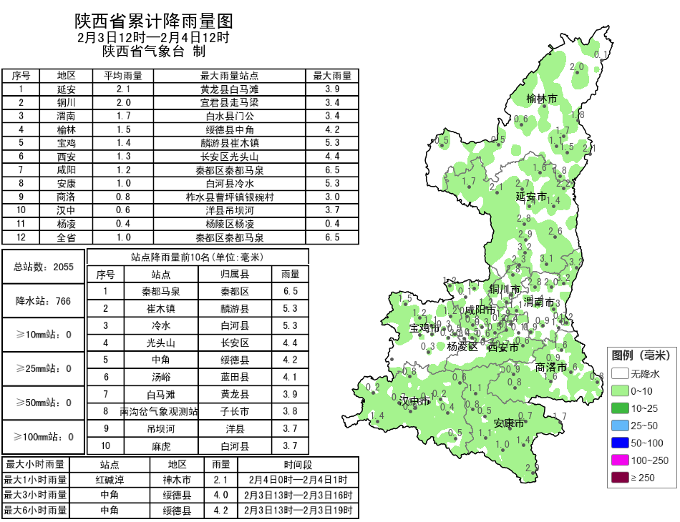
图4 3日12时—4日12时降水量分布图
表2 2月3日12时——4日12时全省累计降水量≥2.5毫米监测站
序号 | 县(区) | 站名 | 降水 | 序号 | 县(区) | 站名 | 降水
1 | 秦都区 | 秦都马泉 | 6.5 | 2 | 白河县 | 冷水 | 5.3
3 | 麟游县 | 崔木镇 | 5.3 | 4 | 长安区 | 光头山 | 4.4
5 | 绥德县 | 中角 | 4.2 | 6 | 蓝田县 | 汤峪 | 4.1
7 | 黄龙县 | 白马滩 | 3.9 | 8 | 子长市 | 南沟岔气象观测站* | 3.8
9 | 洋县 | 吊坝河 | 3.7 | 10 | 白河县 | 麻虎 | 3.7
11 | 兴平市 | 兴平茂陵博物馆 | 3.6 | 12 | 陈仓区 | 陈仓坪头镇 | 3.5
13 | 泾阳县 | 高庄* | 3.5 | 14 | 白水县 | 门公 | 3.4
15 | 宜君县 | 走马梁 | 3.4 | 16 | 长安区 | 魏寨 | 3.3
17 | 洛川县 | 洛川 | 3.2 | 18 | 合阳县 | 合阳 | 3.2
19 | 韩城市 | 韩城 | 3.2 | 20 | 黄龙县 | 黄龙 | 3.1
21 | 洋县 | 华阳 | 3.1 | 22 | 柞水县 | 曹坪镇银碗村 | 3.0
23 | 子长市 | 红石峁沟* | 3.0 | 24 | 白河县 | 茅坪 | 3.0
25 | 旬阳市 | 甘溪 | 3.0 | 26 | 镇坪县 | 镇坪 | 2.9
27 | 宜君县 | 南斗 | 2.9 | 28 | 岚皋县 | 官元 | 2.9
29 | 富县 | 富县 | 2.9 | 30 | 白水县 | 白水 | 2.8
31 | 宜君县 | 宜君 | 2.8 | 32 | 延长县 | 南塬头 | 2.8
33 | 韩城市 | 王峰 | 2.8 | 34 | 甘泉县 | 甘泉 | 2.8
35 | 紫阳县 | 广城* | 2.7 | 36 | 商南县 | 清油河镇团坪村 | 2.7
37 | 韩城市 | 龙亭 | 2.7 | 38 | 渭城区 | 渭城区渭城办龚家湾* | 2.7
39 | 安塞区 | 安塞 | 2.7 | 40 | 榆阳区 | 榆林 | 2.7
41 | 蓝田县 | 焦岱 | 2.6 | 42 | 子长市 | 李家岔 | 2.6
43 | 宜川县 | 宜川 | 2.6 | 44 | 蓝田县 | 普化 | 2.5
45 | 镇坪县 | 小曙河* | 2.5 | 46 | 旬阳市 | 庙坪* | 2.5
47 | 宁陕县 | 泰山坝* | 2.5 | 48 | 神木市 | 红碱淖 | 2.5
49 | 柞水县 | 营盘镇两河村 | 2.5
三、过程以来雨雪实况（1月31日06时—2月4日12时）
1月31日06时—2月4日12时（102小时），全省共有103个区县956个监测站出现降水，最大麟游崔木镇17.9毫米，共31站累计降水超过10毫米；西安站2.5毫米，西安城区最大3.8毫米（西咸沣河金湾公园）（图5、表3）。
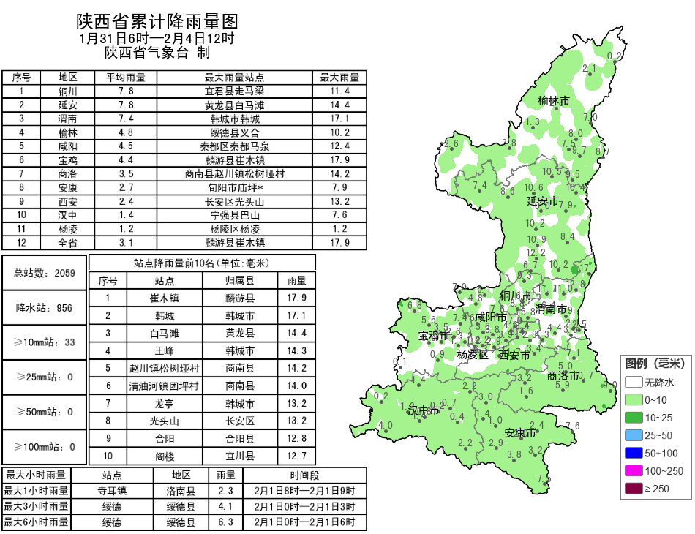
图5 1月31日06时—2月4日12时降水量分布图
表3 1月31日06时——2月4日12时全省累计降水量≥10毫米监测站
序号 | 县(区) | 站名 | 降水 | 序号 | 县(区) | 站名 | 降水
1 | 麟游县 | 崔木镇 | 17.9 | 2 | 韩城市 | 韩城 | 17.1
3 | 黄龙县 | 白马滩 | 14.4 | 4 | 韩城市 | 王峰 | 14.3
5 | 商南县 | 赵川镇松树垭村 | 14.2 | 6 | 商南县 | 清油河镇团坪村 | 14.0
7 | 韩城市 | 龙亭 | 13.2 | 8 | 长安区 | 光头山 | 13.2
9 | 合阳县 | 合阳 | 12.8 | 10 | 宜川县 | 阁楼 | 12.7
11 | 白水县 | 门公 | 12.6 | 12 | 秦都区 | 秦都马泉 | 12.4
13 | 延长县 | 南塬头 | 12.2 | 14 | 洛川县 | 洛川 | 12.2
15 | 白水县 | 白水 | 11.7 | 16 | 宜君县 | 走马梁 | 11.4
17 | 澄城县 | 澄城 | 11.0 | 18 | 富县 | 富县 | 10.9
19 | 延长县 | 郭旗 | 10.8 | 20 | 丹凤县 | 丹凤 | 10.7
21 | 安塞区 | 安塞 | 10.6 | 22 | 子长市 | 杨家园则 | 10.6
23 | 子长市 | 子长 | 10.5 | 24 | 延川县 | 延川 | 10.4
25 | 子长市 | 李家岔 | 10.3 | 26 | 延川县 | 关庄 | 10.2
27 | 丹凤县 | 铁峪铺镇 | 10.2 | 28 | 绥德县 | 义合 | 10.2
29 | 甘泉县 | 甘泉 | 10.2 | 30 | 黄龙县 | 黄龙 | 10.2
31 | 印台区 | 红土 | 10.1 | 32 | 宝塔区 | 延安 | 10.0
33 | 绥德县 | 薛家峁 | 10.0
- 未来天气预报
今天下午全省雨雪过程有所减弱，但未来三天我省中南部地区仍有雨雪天气，期间能见度较低。具体落区预报：
今天下午：陕北、关中阴天转多云，陕南阴天。陕北东部、关中东部局地、陕南东部部分地方有小雪（0.1-1毫米）。陕北北部有4级左右偏南风。
今天晚上：陕北阴天间多云，关中、陕南阴天。榆林东部局地、宝鸡西部部分、陕南西部及南部山区有小雪（0.1-1毫米），巴山局地有中雪（1-3毫米）。陕北北部有4级左右偏南风。夜间至清晨陕北部分、关中部分、陕南南部部分地方有雾。明天白天：陕北北部晴间多云，陕北南部、关中、陕南阴天。陕南南部山区部分地方有小雪（0.1-1毫米）（图6）。
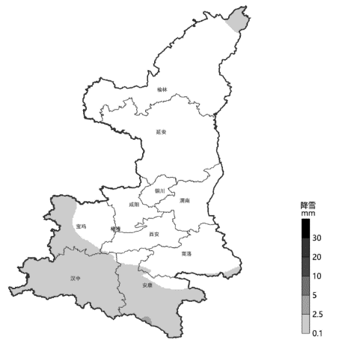
图6 04日20时-05日20时落区图
02月05日20时-02月06日20时:陕北北部晴转多云，陕南南部、关中、陕南阴天。关中西部及南部部分、陕南大部有小雪（0.1-2.5毫米），安康南部部分地方有中雪（2.5-5毫米）。陕北大部有4级左右偏北风。夜间至清晨关中部分、陕南部分地方有雾或轻雾（图7）。
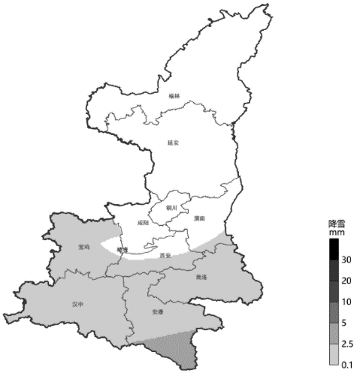
图7 05日20时-06日20时落区图
02月06日20时-02月07日20时:全省阴天。关中西部及南部部分、陕南大部有小雪（0.1-2.5毫米），宝鸡西北部局地有中雪（2.5-4毫米）（图8）。
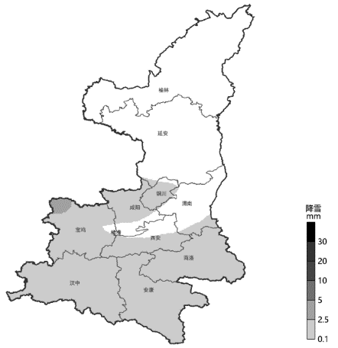
图8 06日20时-07日20时落区图
五、关注与建议
1.低温雨雪冰冻天气易造成路面湿滑和能见度降低，建议交通部门提前做好春运道路交通雨雪防范措施，特别是山区、桥梁隧道、急弯陡坡、临水临崖及易积雪结冰等高风险路段，做好除冰融雪物资储备及路面巡查工作，必要时对部分路段实施管制措施。
2.受强降雪影响区域，农业部门需提前组织农户及时清除棚上积雪，提前检查、加固设施棚体，防止积雪压垮大棚；同时继续做好农牧业设施防寒保温工作。
3.相关部门和单位继续加强能源及电、水、热等研判调度工作，同时做好相关设施设备的维护和巡检。

报：省委、人大、政府、政协领导同志，省委、人大、政府、政协办公厅。
送：省应急管理厅，省水利厅，省发改委，省交通运输厅，省公安厅，省自然资源厅，省生态环境厅，省农业农村厅等。
制作：牛亚萍 梁绵 审核：李明 审签：赵奎锋


